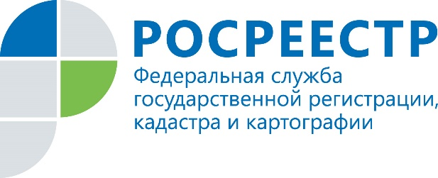

Анонс

Управление Росреестра по Иркутской области расскажет куда можно обратиться, если вы вовремя не получили документы после регистрации на объекты недвижимости

22 апреля 2021 года Управление Росреестра по Иркутской области проведет «горячую линию» по теме «Получение невостребованных документов».
Задать свои вопросы жители региона смогут по телефону в Иркутске: 450-101, 450-383, 450-226, 450-306, 450-136.
«Горячая линия» будет работать с 8 до 17 часов.

При использовании информации ссылка на пресс-службу Управления Росреестра по Иркутской области обязательна
Мы в социальных сетях:
http://vk.com/rosreestr38
http://facebook.com/rosreestr38

